Шинопровод для низковольтных трековых светильников, т.м. "Feron" серия: САВM
модели: CABM1000, CABM1001
Инструкция по эксплуатации и технический паспорт
- Описание
- Шинопровод тм «FERON» серии CABM предназначен для присоединения низковольтных магнитных трековых светильников серии MGN, рассчитанных на напряжение питания 48В, к сети переменного тока с номинальным напряжением 230В через блок питания серии LB, рекомендованный производителем.
- Также, шинопровод тм «FERON» серии CABM предназначен для присоединения трековых светильников с магнитным креплением серии AL, рассчитанных на напряжение питания 230В, к сети переменного тока с номинальным напряжением 230В при помощи токовводов серии LD, рекомендованных производителем.
- Шинопровод предназначен для использования внутри помещений при нормальных условиях эксплуатации.
- Шинопровод монтируется на поверхности из нормально воспламеняемого материала. Также шинопровод CABM1000 подходит для монтажа на подвес с помощью комплекта CAB1006.
- Шинопровод CABM1000 является накладным.
- Шинопровод CABM1001 является встраиваемым.
- Шинопровод поставляется секциями длиной 1м и 2м, а также в двух цветах – белом и черном.
- Технические характеристики:
Модель | CABM1000 | CABM1001
Длина (см. на упаковке) | 1м, 2м
Номинальный ток не более | 20А
Механическая нагрузка на шинопровод | Не более 5кг на 1м
Способ монтажа | Накладной | Встраиваемый
Класс защиты от поражения электрическим током | III
Степень защиты от пыли и влаги | IP20
Материал корпуса | Алюминий
Рабочая температура | +1...+35 °С
Климатическое исполнение | УХЛ4
Габаритные размеры (ШхВ), мм | См. на упаковке
Цвет корпуса | См. на упаковке
- Комплектация
- Шинопровод – 1 шт.
- Концевая заглушка – 2 шт.
- Лицевая заглушка – 1 шт.
- Инструкция по эксплуатации – 1 шт.
- Меры предосторожности.
  - Все работы по установке и подключению шинопровода должны осуществляться лицами, имеющими соответствующие допуски и квалификацию. При необходимости обратитесь к квалифицированному электрику.
  - Все монтажные, либо демонтажные работы с шинопроводом выполняются только при отключенном напряжении питания.
  - Запрещается подключать непосредственно к шинопроводу сетевое напряжение 230В при использовании низковольтных светильников серии MGN!
  - Изделие предназначено для использования только внутри помещений.
  - Запрещена эксплуатация шинопровода при поврежденной изоляции питающего кабеля, поврежденным корпусом или токоведущих частей.
  - Запрещена эксплуатация шинопровода в помещениях с повышенным содержанием пыли или влаги, а также, вблизи от химически активной среды.
  - При использовании шинопроводов, не превышайте токовую нагрузку в 20А.
  - Не допускать локальной перегрузки шинопровода светильниками, это может привести к скручиванию механической конструкции, появлению гула или механическому повреждению шинопровода. Максимальный рекомендованный вес нагрузки на 1м шинопровода не более 5 кг.
  - Элементы шинопровода не рассчитаны на присоединение индуктивных нагрузок.
  - Радиоактивные и ядовитые вещества в состав изделия не входят.
- Установка и подключение накладного шинопровода CABM1000.
Установка, подключение и обслуживание шинопровода осуществляется только при отключенном электропитании!
  - Достаньте шинопровод из упаковки и проведите внешний осмотр, проверьте наличие всей необходимой комплектации.
  - Все работы по установке и подключению шинопровода должны осуществляться лицами, имеющими соответствующие допуски и квалификацию. При необходимости обратитесь к квалифицированному электрику.
  - Соберите необходимую вам систему шинопровода по аналогии со схемой, как показано на Рис. 1.
  - Подключите систему шинопровода с помощью коннектора для ввода питания к блоку питания DC48В соблюдая полярность (при использовании низковольтных магнитных трековых светильников серии MGN).
- При использовании блока питания LB48, просто вставьте его в шинопровод.
- При использовании блока питания LB048, воспользуйтесь коннектором для ввода питания, где коричневый и черный провод подключается к клемме «+V» блока питания, а красный и белый провод – к клемме «-V» блока питания.
  - Подключите систему шинопровода с помощью коннектора для ввода питания к сети с напряжением 230В (при использовании трековых светильников с магнитным креплением серии AL).
  - Установите светильники на шинопровод так, чтобы не превышалась максимальная нагрузка по току и весу на секцию шинопровода.
  - Подключите блок питания к электрической сети 230В/50Гц (при использовании низковольтных магнитных трековых светильников серии MGN).
- При использовании блока питания LB48, подключите синий и черный провода к электрической сети 230В.
- При использовании блока питания LB048, к клеммам «L» и «N» подключите провода «фаза» и «ноль» питающей сети 230В соответственно.
Данный шинопровод может быть отрезан в любом месте, но под углом 90˚ к продольной плоскости.
Шинопровод не имеет отверстий для ввода кабеля и для крепления шинопровода к поверхности. При монтаже необходимо просверлить отверстия в требуемом месте.
Для соединения шинопровода, для передачи питания с одной секции на другую используются дополнительные аксессуары, которые приобретаются отдельно.
  - Торцевая заглушка (в комплекте)
  - Шинопровод CABM1000
  - Блок питания DC48В LB48, LB048
  - Коннектор для ввода питания LD3000, LD3001
  - Прямой соединитель шинопровода LD2000
  - Прямой коннектор питающий LD3003
  - Коннектор питающий гибкий LD3002
  - Угловой соединитель шинопровода внутренний LD2002
  - Угловой соединитель шинопровода LD2001

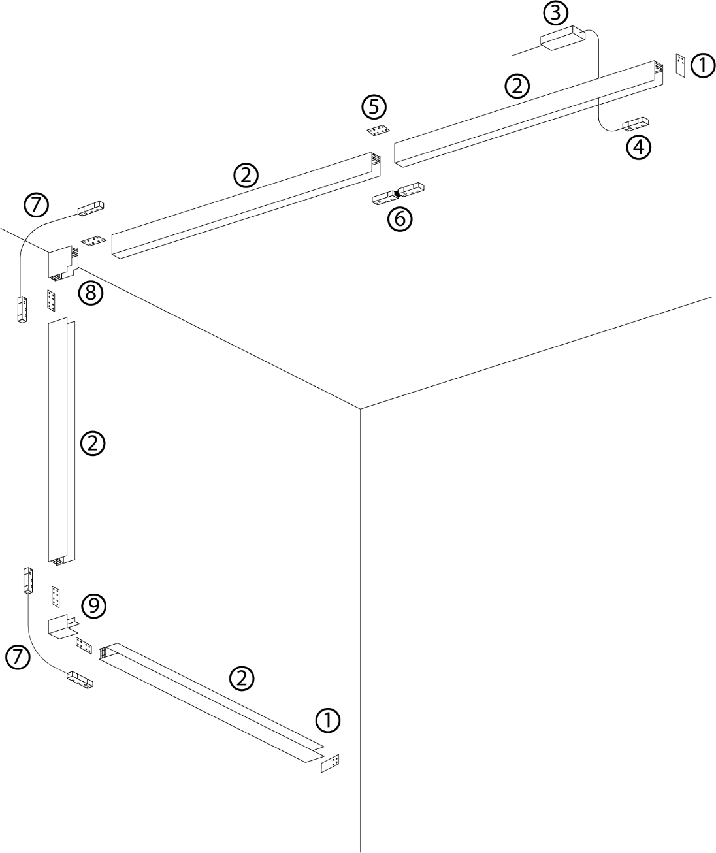
Рис. 1 Схема установки шинопровода CABM1000

- Установка и подключение встраиваемого шинопровода CABM1001.
  - Достаньте шинопровод из упаковки и проведите внешний осмотр, проверьте наличие всей необходимой комплектации.
  - Все работы по установке и подключению шинопровода должны осуществляться лицами, имеющими соответствующие допуски и квалификацию. При необходимости обратитесь к квалифицированному электрику.
  - Соберите необходимую вам систему шинопровода по аналогии со схемой, как показано на Рис. 2.
  - Подключите систему шинопровода к блоку питания DC48В соблюдая полярность (при использовании низковольтных магнитных трековых светильников серии MGN).
- При использовании блока питания LB48, просто вставьте его в шинопровод.
- При использовании блока питания LB048, воспользуйтесь коннектором для ввода питания, где коричневый и черный провод подключается к клемме «+V» блока питания, а красный и белый провод – к клемме «-V» блока питания.
  - Подключите систему шинопровода с помощью коннектора для ввода питания к сети с напряжением 230В (при использовании трековых светильников с магнитным креплением серии AL).
  - Установите светильники на шинопровод так, чтобы не превышалась макисмальная нагрузка по току и весу на секцию шинопровода.
  - Подключите блок питания к электрической сети 230В/50Гц (при использовании низковольтных магнитных трековых светильников серии MGN).
- При использовании блока питания LB48, подключите синий и черный провода к электрической сети 230В.
- При использовании блока питания LB048, к клеммам «L» и «N» подключите провода «фаза» и «ноль» питающей сети 230В соответственно.
Данный шинопровод может быть отрезан в любом месте, но под углом 90˚ к продольной плоскости.
Шинопровод не имеет отверстий для ввода кабеля и для крепления шинопровода к поверхности. При монтаже необходимо просверлить отверстия в требуемом месте.
Для соединения шинопровода, для передачи питания с одной секции на другую используются дополнительные аксессуары, которые приобретаются отдельно.
  - Торцевая заглушка (в комплекте)
  - Шинопровод CABM1001
  - Коннектор для ввода питания LD3000, LD3001
  - Блок питания DC48В LB48, LB048
  - Прямой коннектор питающий LD3003
  - Прямой соединитель шинопровода LD2003
  - Угловой соединитель LD2004
  - Коннектор питающий гибкий LD3002
  - Угловой соединитель внутренний LD2005
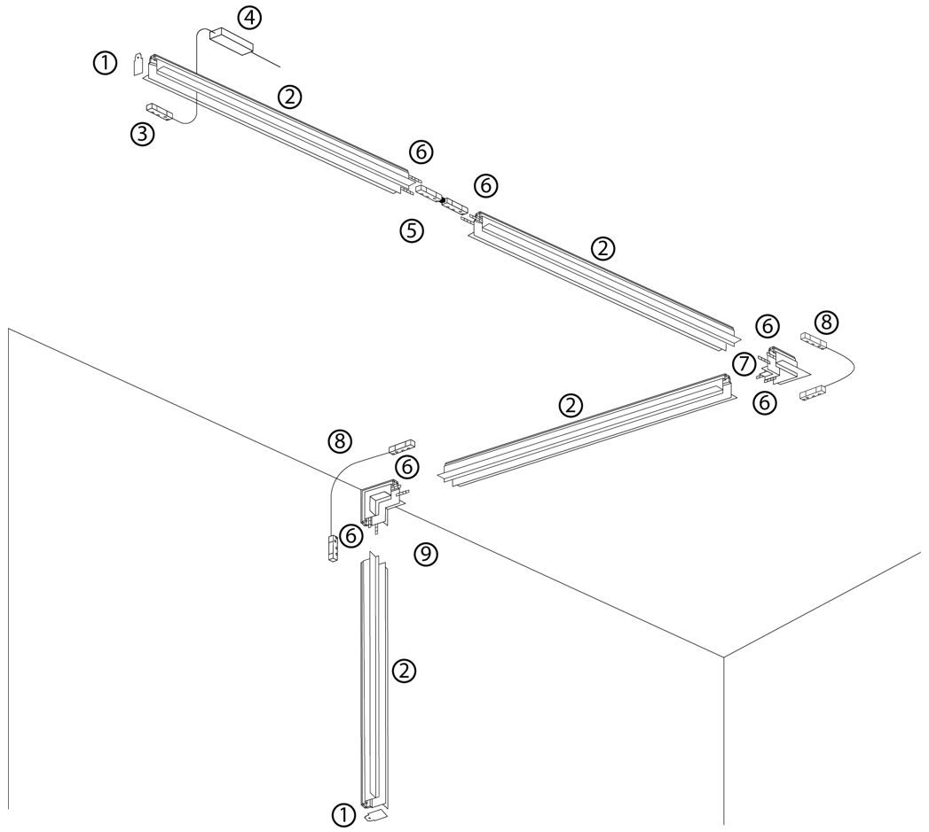
Рис. 2 Схема установки шинопровода CABM1001
- Техническое обслуживание
  - Обслуживание шинопровода проводить только при отключенном электропитании.
  - Протирку от пыли корпуса осуществлять мягкой тканью по мере загрязнения.
- Возможные неисправности и методы их устранения
Внешние проявления и дополнительные признаки неисправности | Вероятная причина | Метод устранения
При включении питания светильники не работают | Отсутствует напряжение в питающей сети | Проверьте наличие напряжения питающей сети и, при необходимости, устраните неисправность
 | Плохой контакт | Проверьте контакты в схеме подключения и устраните неисправность
 | Поврежден питающий кабель | Проверьте целостность цепей и целостность изоляции
 | Неисправен блок питания | Замените неисправный блок питания
После установки светильника визуально заметна механическая деформация шинопровода | Светильники на шинопроводе расположены неравномерно, что привело к механической деформации (локальный перевес, перегрузка одной стороны шинопровода, расположение светильников создает скручивающее напряжение на шинопровод, вес общий светильников превышает рекомендованный) | Устраните механические напряжения на шинопроводе. Перераспределите светильники, уменьшите общий вес светильников
После включения питания, при работе светильников раздается гул | Плохой контакт, дребезг контактов | Проверьте качество электрических соединений шинопровода (сетевые контакты, места соединений шинопроводов) и сетевых адаптеров, подключенных к шинопроводу светильников. При необходимости устраните неисправность.
 | Механическая деформация шинопровода | Проведите визуальный осмотр шинопровода и выявите области механической деформации, затем устраните неисправность.
 | Превышен максимально допустимый ток шинопровода | Проверьте общий ток подключенной нагрузки. При необходимости устраните неисправность.
- Хранение
Хранение товара осуществляется в упаковке в помещении при отсутствии агрессивной среды. Температура хранения от -25°С до +50°С, относительная влажность не более 80% при температуре 25°С. Не допускать воздействия влаги.
- Транспортировка
Изделие в упаковке пригодно для транспортировки автомобильным, железнодорожным, морским или авиационным транспортом.
- Утилизация
Товар не содержит дорогостоящих или токсичных материалов и комплектующих деталей, требующих специальной утилизации. По истечении срока службы товар необходимо утилизировать как твердые бытовые отходы.
- Сертификация
Изделие не подлежит обязательной сертификации.
- Информация об изготовителе и дата производства
Сделано в Китае. Изготовитель: «Ningbo Yusing Electronics Co., LTD» Civil Industrial Zone, Pugen Village, Qiu’ai, Ningbo, China / ООО "Нингбо Юсинг Электроникс Компания", зона Цивил Индастриал, населенный пункт Пуген, Цюай, г. Нингбо, Китай Филиалы завода-изготовителя: «NINGBO YUSING LIGHTING CO., LTD» Китай, No.1199, MINGGUANG RD.JIANGSHAN TOWN, NINGBO, CHINA/Нинбо Юсинг Лайтинг, Ко., № 1199, Минггуан Роуд, Цзяншань Таун, Нинбо, Китай; «Zheijiang MEKA Electric Co., Ltd» No.8 Canghai Road, Lihai Town, Binhai New City, Shaoxing, Zheijiang Province, China/«Чжецзян МЕКА Электрик Ко., Лтд» №8 Цанхай Роад, Лихай Таун, Бинхай Нью Сити, Шаосин, провинция Чжецзян, Китай; Уполномоченный представитель в РФ/Импортер: ООО «СИЛА СВЕТА» Россия, 117405, г. Москва, ул. Дорожная, д. 48, тел. +7(499)394-69-26.
Дата изготовления нанесена на корпус изделия в формате ММ.ГГГГ, где ММ – месяц изготовления, ГГГГ – год изготовления.
- Гарантийные обязательства
- Гарантия на товар составляет 2 года (24 месяца) со дня продажи, дата устанавливается на основании документов (или копий документов) удостоверяющих факт продажи.
- Бесплатное гарантийное обслуживание производится при условии, что возникшая неисправность, вызвана дефектом, связанным с производством изделия, при условии соблюдения правил эксплуатации, транспортировки и хранения, приведенных в данной инструкции.
- Гарантийные обязательства выполняются продавцом при предъявлении правильно заполненного гарантийного талона (с указанием даты продажи, наименования изделия, даты окончания гарантии, подписи продавца, печати) и кассового чека продавца. Незаполненный гарантийный талон снимает с продавца гарантийные обязательства.
- Гарантия не действительна, если изделие использовалось в целях, не соответствующих его прямому назначению; дефект возник после передачи изделия потребителю и вызван неправильным или небрежным обращением, не соблюдением требований, изложенных в данной инструкции. А также в случае воздействия непреодолимых сил (в т.ч. пожара, наводнения, высоковольтных разрядов и молний и пр.), несчастным случаем, умышленными действиями потребителя или третьих лиц.
- Срок службы 5 лет.

